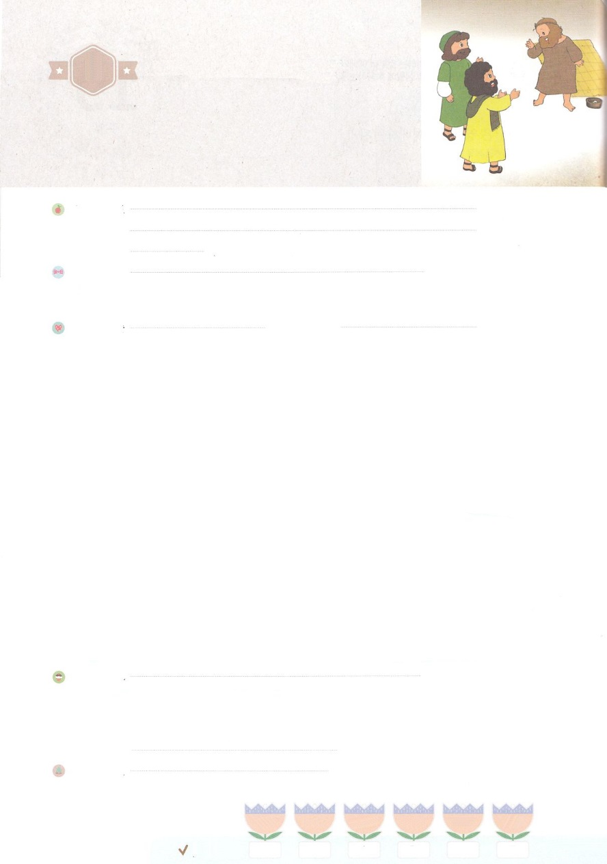

れいはいはさいこうのしゅくふく

まいにち

れいはい

わたしを　あいしてくださる　かみさまに

さいこうの　えいこうを　ささげましょう

いやしの　じこくひょう

いのり　　　　　　　　　　　　　　　　　　　　　　　　　　　　　　　　　　　　　　　　　　しかいしゃ

しとしんじょう　　　　　　　　　　　　　　　　　　　　　　　　　　　　　　　　　　　　　　みんなで

さんび　　　　　　　　　　　　　　　　さんびか178ばん（めぐみふかきみかみよ）ふくいんだけ(2017ねんこどもさんび)

せいしょ　　　　　　　　　　　　　　　　　　　　　　　　　　　　　　　　　　　　　　しと3:1

**3:1**　ペテロとヨハネはのりのににってった。

みことば　　　　　　　　　　　　　　　　いやしの　じこくひょう　　　　　　　　　　　　　しかいしゃ

ペテロとヨハネが、にるためにくときでした。まれつきのなえたがののにばれてきました。ペテロがいました**「はにはない。しかし、にあるものをげよう。ナザレのイエス・キリストのによって、きなさい」**そうしたら、のなえたがおどりがってまっすぐにち、いたり、はねたりしながら、をしました。

ステパノがしたあと、ピリポがサマリヤにき、をえました。その、サマリヤにはがいっぱいで、くのがまちがったをじて、はになり、につかれてしんでいました。ピリポが**みことば**を**べえた**ところ、のはいやされ、はれ、サマリヤのに**きなび**があふれました。

パウロが、するがあるで、をえました。それにして、あざわらって、くうがいました。それゆえ、パウロはにたちをてて、ツラノでえました。２、みことばをえたところ、くのユダヤとパリサイが、のみことばをくようになりました。の**みことば**には、**いやしの**があります！

いのり　　　　　　　　　　　　　　　　　　　　　　　　　　　　　　　　　いっしょに　おおきなこえで

いのりましょう

ちちなる　かみさま、ありがとうございます！　かみさまの　ちからの　みことばが　まいにち

わたしの　こころに　はいりますように。　みことばで　わたしの　よわい　ぶぶんを　いやして

しょうにんに　ならせてください。イエス・キリストの　おなまえに　よって　おいのりします。

アーメン

しゅのいのり　　　　　　　　　　　　　　　　　　いっしょに　しゅのいのりを　いのって　れいはいを　おえましょう

フォーラム　　　　　　　　　　　　　　　　　　きょうの　みことばを　きいて　パパとママと　はなしを　しましょう

　　　　　　　　　　　　　　　　　　　　　　　　　20日　　　　 21日　　　　22日　　　　23日　　　　 24日　　　　 25日

　　　　　　　　　　　　まいにち

　　　　　　　　　　　　　　　チェックしよう 　げつよう　　　かよう　　　すいよう　　　もくよう　　きんよう　　　どよう

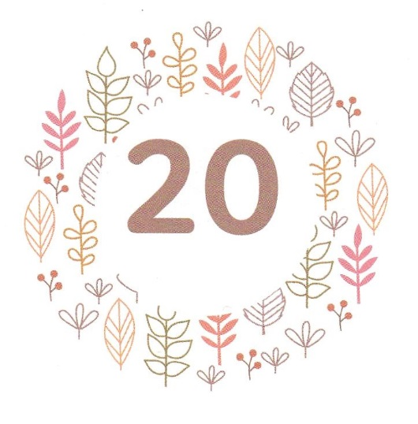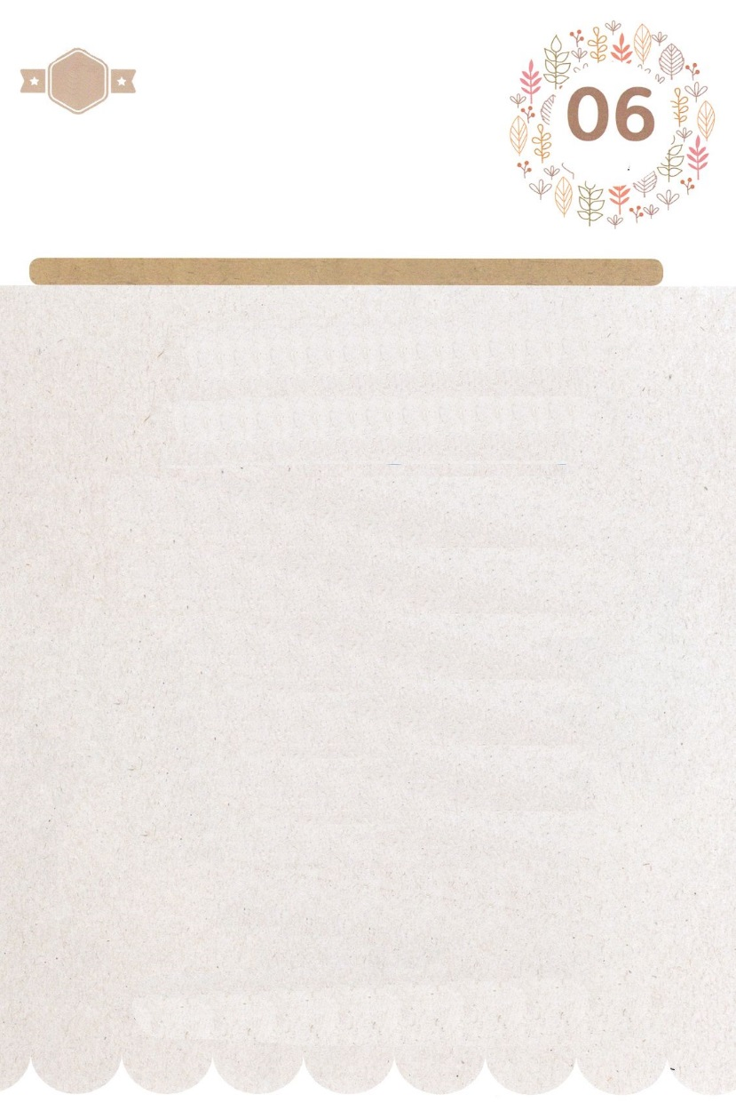

あま～い

１１３

みことば　あんしょう

113とは、みことばを　１にち　３かい　３かいずつ　よめば

　　　　　　いっしゅうかんに　おぼえることが　できるという　いみです。

あまくて　ふしぎな　かみさまの　みことばを　まいにち　よみましょう。

よく　みえる　ところに　はっておいて　いっしゅうかん

くりかえし　よんで　みことばを　おぼえましょう

このかた　いがいには、だれによっても

すくいは　ありません。

てんのしたで　この　みなの　ほかに、

わたしたちが　すくわれるべき　なは

　ひとに　あたえられて

いないからです。

しと４しょう１２せつの　みことば

げつようび

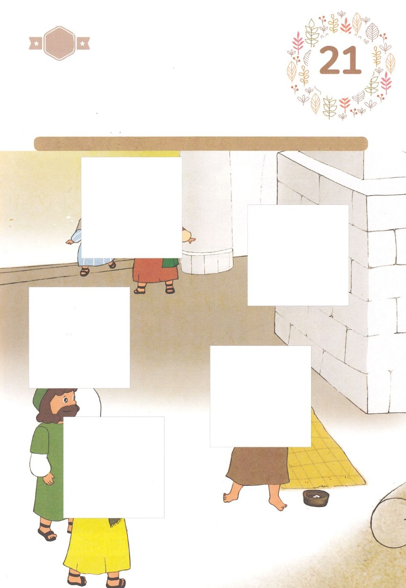

きりはりしよう

　はるところ

　はるところ

　はるところ

　はるところ

　はるところ

　じゅんびする　もの：　はさみ　のり　つぎのページ

かようび

きって　はりましょう

しんでんの　うつくしのもんの　まえに　いた　あしのなえた　ひとは

うまれた　ときから　あるけませんでした。ところが　でんどうしゃ

ペテロを　とおして　イエス・キリストを　しるように　なって

たちあがって　あるいて　はねたり　して　かみさまを　ほめたたえました。

イエスさまは　わたしたちに　ある　すべての　もんだいも　すべて

かいけつ　してくださいました。　したの　えの　あいている　ところに

あう　えを　つぎのページから　きりとって　はりましょう。

ちょき　ちょき

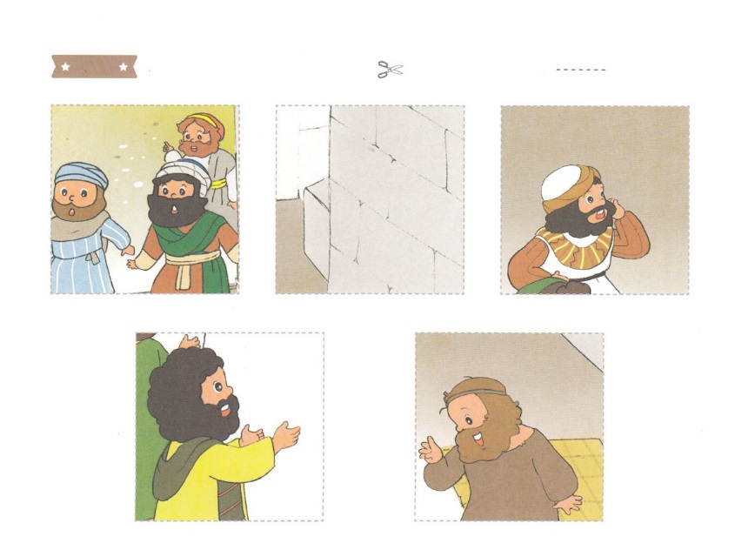

ふろく　　　　　　　　　　　　　　　　　　　　　　　　はさみで　きりましょう

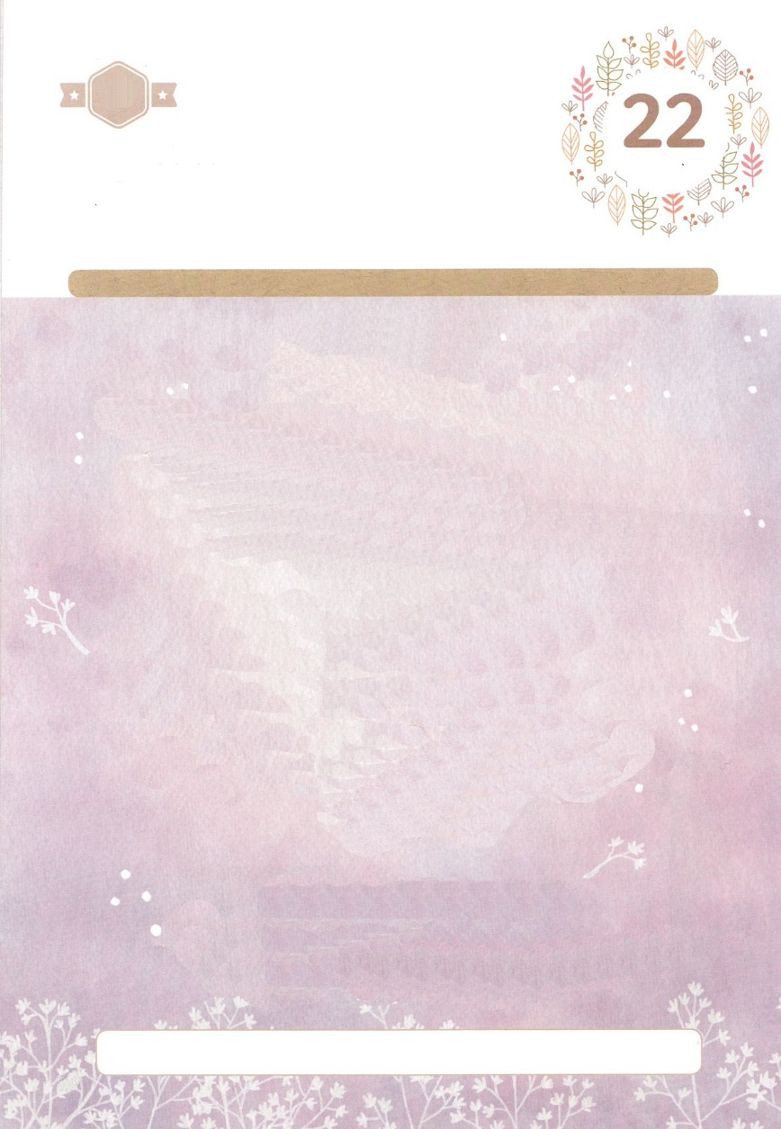

「（　　　　　　）は　わたしには　ない。

しかし、わたしに　あるものを　あげよう。

ナザレの　（　　　　　　　　　　　）の

なに　よって、あるきなさい」

（　　　　　　）を　（　　　　　　　　　）ところ、

びょうきの　ものは　いやされ、あくれいは

はなれ、サマリヤの　まちに

（　　　　　　　　　　　　　　）が　あふれました。

かみさまの　みことばには、

（　　　　　　）の　（　　　　　　）が　あります。

きんぎん、イエス・キリスト、みことば、のべつたえた

おおきな　よろこび、いやし、ちから

すいようび

はーい！

わたしです！

かくしんさがし

かくしんの　ないようを　こころに　きざみましょう

きょうも　パパとママと　いっしょに　れいはいしましょう。

きょうの　みことばで　じゅうような　たんごを　もういちど

かんがえてみましょう。

（　　　）に　したの　たんごから　みつけて　かきましょう。

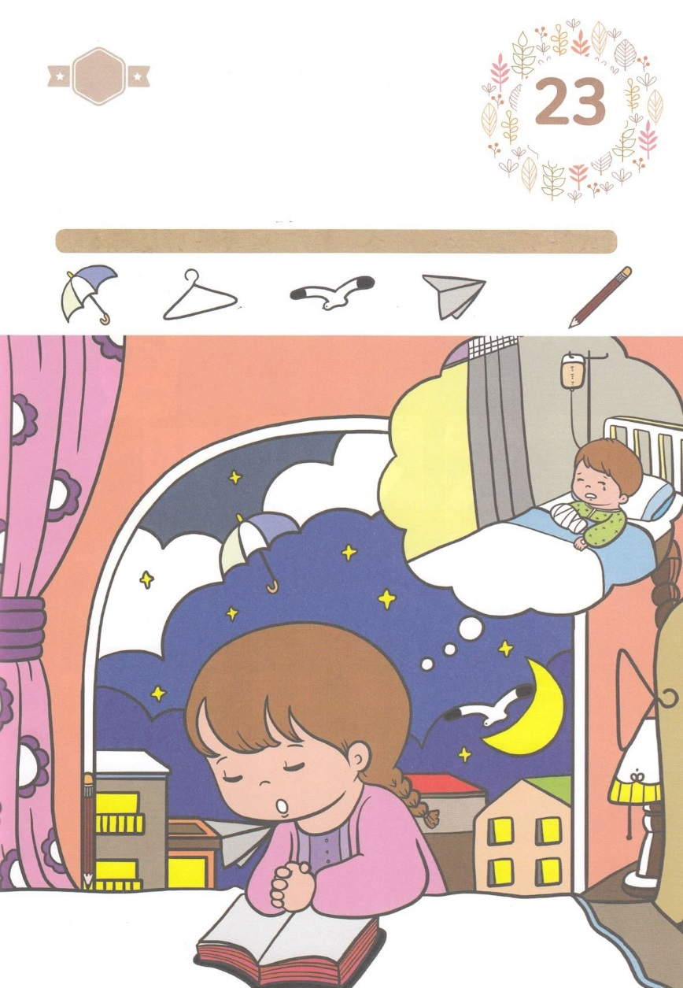

さがして　いろをぬろう

かくれている　えを　みつけたり　きれいに　いろを

ぬったり　しましょう

でんどうしゃピリポは　サマリヤの　まちに　ふくいんを　つたえました。

あくれいが　はなれていって　びょうきの　ひとたちが　なおりました。

そのあと　サマリヤの　まちに　おおきな　よろこびが　ありました。

いまも　ふくいんが　つたえられる　ところには　おおくの　ひとが

いやされる　はたらきが　おきます。　わたしの　まわりに　いやされて

ほしい　ひとは　だれなのか　かんがえて　いのりましょう。

そして　したの　えに　かくれている　えを　みつけましょう。

　　　かさ　　　　　　　　　ハンガー　　　　　かもめ　　　　　　　かみひこうき　　　　えんぴつ

どこ？

もくようび

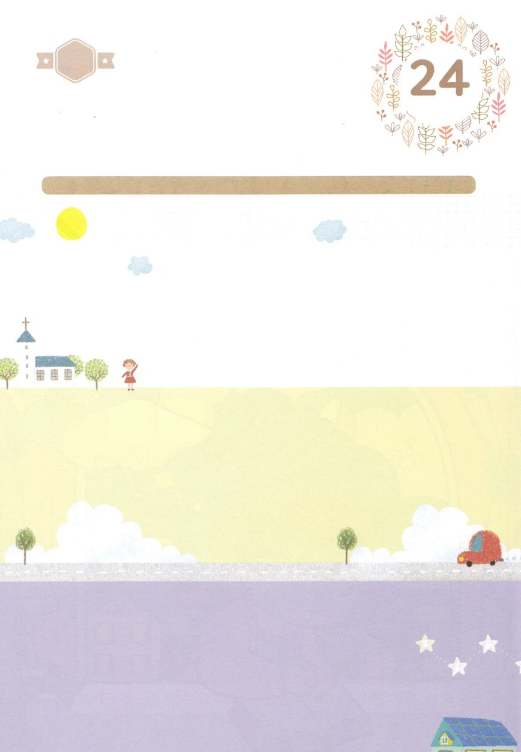

ひょうげんしよう

きんようび

パパとママと　いっしょに　おはなしして

かみさまが　よろこばれる　かんがえ　ことば　こうどうを

えで　ひょうげんしましょう。

わたしたちの　かぞくにとって　みことば　いのり　でんどうの

なかで（まいにち　「こども　いのりの　てちょう」）

かみさまが　くださる　へいあんを　もって　しょうりする　ほうほうは

なんでしょうか。パパとママと　はなしてみて　じか

えで　ひょうげんしましょう。

ひそひそ

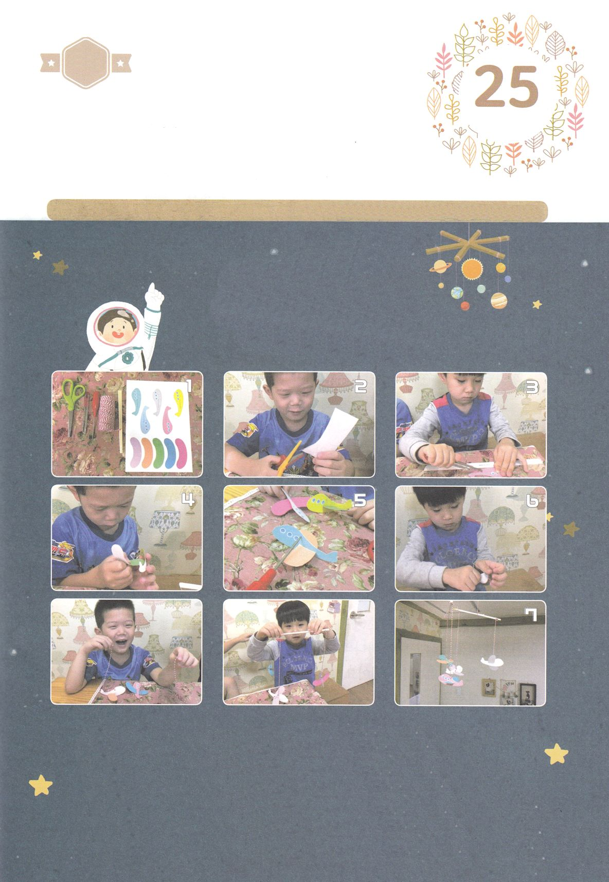

ワーク

たのしい　ワークをして　いっしゅうかんの　みことばを

こころに　きざみましょう

　　わたしも　かみさまが　ねがっておられる　ところで

ピリポのように　でんどうしゃと　なりたいです。

そのひを　ゆめみながら　ひこうきの　モビールを　つくりましょう。

　　　　　　　じゅんびするもの　│　はさみ　カッター　せんまいどおし　いと　ぼう　つぎのページ

せかいふくいんかの

ひこうきモビールを

　つくろう

**①じゅんびするものを　そろえます　　②つぎの　ページの　ひこうき　てんかいずを　きりぬきます**

**③ひこうきの　どうたいの　せんを　カッターで　きります**

**（ただ、カッターは　パパかママか　せんせいに　たすけてもらいましょう）**

**④ひこうきの　はねを　ひこうきの　どうたいに　さしこみます**

**⑤ひこうきに　せんまいどおし（ちゅうい！）で　あなを　あけます**

**⑥あなに　いとを　とおして　バランスを　とりながら　いとで　ひこうきを　ぼうに　むすびます**

**⑦いえの　なかで　よいばしょを　みつけて　モビールを　ぶらさげて**

**かみさまが　ねがっておられる　でんどうしゃに　なるように　おいのりしましょう**

パッパ

パッパ

どようび

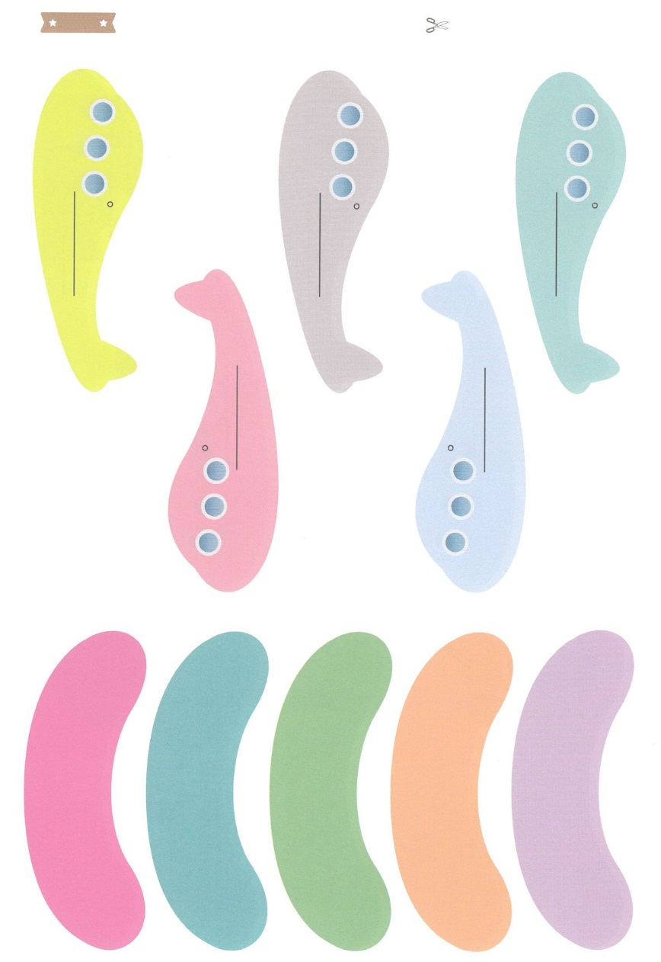

ふろく　　　　　　　　　　　　　　　　　　　　　　　　　　　　　　　　　はさみで　きりましょう